**105年度臺北市防減災及氣候變遷調適教育**

附件一

**優良教材教案徵選報名表**

|  |  |
| --- | --- |
| 收件號碼 | （由承辦學校填寫） |
| 主題  名稱 | 環境災害:大自然的化骨綿掌—土壤液化之原理與實驗探究 | | |
| 作 者  基本資料 | 第 一 作 者 | 第 二 作 者 | 第 三 作 者 |
| 姓名 | 雷蕙菁 |  |  |
| 服務學校 | 台北市私立靜修女中 |  |  |
| 職稱 | 專任教師 |  |  |
| 聯絡地址 | 台北市大同區寧夏路59號 | | |
| 聯絡電話 | (O)25574345  (H)  (行動)0953049047 | (O)  (H)  (行動) | (O)  (H)  (行動) |
| E-mail | hjlei@bish.tp.edu.tw | | |
| 傳真號碼 | 02-25574603 | | |
| 備註 | 1. 本報名表及教學設計文稿紙本3份，並將文稿WORD電子檔、文稿PDF電子檔及其他相關教學資料(如教材、素材、學習單……等)燒製成光碟1份，於105年5月6日18：00前送交臺北市信義幼兒園/景美國小/福安國中/百齡高中彙整。 2. 敬請填寫切結事項，未簽具者一律退件。 | | |
| 切結事項  （由第一作者簽具） | 1. 本人保證所列作者符合「徵稿參加對象」。 2. 本人保證著作無剽竊、抄襲及違反學術倫理或有侵害他人著作財產權之事項。 3. 本人已熟知比賽須知及實施計畫所列規範，倘違反規範而獲獎者，其獎狀及獎金收回，並視情節予以議處。 4. 本人同意所投文稿之版權，提供臺北市教育局出版或建置防災教育網站等使用。   **第一作者 具結人： 雷蕙菁** | | |

承辦人： 單位主管： 校長：

**105年度臺北市防減災及氣候變遷調適教育優良教材徵選活動教材設計表**

附件二

標題:土壤液化之原理與實驗探究

作者名:雷蕙菁

摘要

|  |
| --- |
| 摘要內文:藉由探究土壤液化之原理進行分組模擬實驗，並由學生提出導致土壤液化的可能變因，進行實驗分組探究，學生將藉由實驗跑檯方式實際操作並觀察各種變因對土壤液化發生所造成的影響，透過實驗觀察與紀錄，最後能共同歸納出影響造成土壤液化的主要因素，並擬出具體的防災建議!  關鍵字：土壤液化、崩塌、地震 |

1. 教學活動設計架構圖

先詢問學生是否瞭解住家環境是否有土壤液化的危險，並介紹如何上網查詢…..

(引發學習動機)

詢問是否了解住家環境土壤液化狀況

先以重大地震所導致的土壤災害影片及投影片感受其影響力

土壤液化

災害巡禮

以電子白板進行原理解說，並以IRS互動作答系統，了解學生認知狀況

投影片原理解說

請學生分組列出可能的影響變因，並進行實驗設計，使學生能實際操作與觀察，分組跑檯並記錄實驗成果

分組實驗探究並進行跑檯

歸納彙整各組實驗成果，並進行探討與分析數據，依序完成學習單內容

歸納彙整進行探討

1. 教學活動設計表

|  |  |  |  |  |
| --- | --- | --- | --- | --- |
| 教學設計名稱 | 大自然的化骨綿掌—  土壤液化之原理與實驗探究 | 教學設計者 | | 雷蕙菁 |
| 適用學程 | □國小 ■國中□高中 | 建議教學時間  (以4節為限) | | 二節 |
| 防災教育主題 | ■災害與防救 □資源利用與永續發展  □氣候變遷之影響與調適 | | | |
| 科別/版本/  領域/單元/ | 地科 /南一版 / 自然領域 / 第四章 | | | |
| 設計理念 | 1. 以實驗進行探究式學習 2. 以「學生為中心」的創意教學 3. 結合生活時事與科學探究，使學生能關心環境災害相關議題並提出看法 | | | |
| 教學目標指標 | 單元目標(認知、情意、技能) | | 具體目標(與單元目標相對應) | |
|  | 一、認知目標   1. 了解何謂土壤液化 2. 認識土壤液化的發生歷程與原理 3. 了解造成土壤液化的可能因素 4. 了解如何進行小組合作進行實驗設計 5. 能了解如何進行實驗觀測並記錄結果 6. 能理解如何根據各組實驗結果，歸納出造成土壤液化的可能條件 7. 能了解克服土壤液化的具體防災辦法 8. 情意目標 9. 主動查詢關心大台北地區可能發生土壤液化的潛勢區環境 10. 主動關心台灣土壤液化議題並思考及建議適當的解決方法 11. 技能目標   1. 能上網查詢土壤液化潛勢區查詢系統中查詢住家附近可能出現的地質災害  2. 能進行實驗操作及進行變因與結果的數據分析 | | 1. 認知目標 2. 能說出土壤液化發生的原理 3. 能說出土壤液化的發生歷程與原理 4. 能與小組進行討論並推測土壤液化的可能因素 5. 能小組合作進行實驗設計 6. 能進行實驗觀測並記錄結果 7. 能根據各組實驗結果，歸納出造成土壤液化的可能條件 8. 能了解並擬出克服土壤液化的具體防災辦法 9. 情意目標 10. 能主動查詢大台北地區土壤液化潛勢區並關心住家區域的環境狀況   2. 能主動關心台灣土壤液化議題並思考及建議適當的解決方法   1. 技能目標   1. 能知道如何上網查詢土壤液化潛勢區查詢系統中查詢住家附近可能出現的地質災害  2. 能主動進行實驗操作及進行變因與結果的數據分析 | |
| 參考資料 | 書籍：國中南一版課本及高一泰宇版課本  影片：土壤液化(影音) https://www.youtube.com/watch?v=ngxG49Lf6co  網站：土壤液化潛勢查詢系統<http://map.tgos.tw/TGOSimpleViewer2/Web/Map/TGOSimpleViewer_Map.aspx>  陳銘鴻 土壤液化成因、災害與復健http://cgsweb.moeacgs.gov.tw/Result/921/9.%E9%99%B3%E9%8A%98%E9%B4%BB.pdf | | | |

1. 教學活動設計流程

|  |  |  |  |  |
| --- | --- | --- | --- | --- |
| 具體目標 | 教學設計流程 | 時間 | 教學資源 | 評量方式與標準 |
| 能引發學生對土壤液化議題的學習動機  能知道如何上網查詢土壤液化潛勢區查詢系統中查詢住家附近可能出現的地質災害  能說出土壤液化發生的原理  能與小組進行討論並推測土壤液化的可能因素  能小組合作進行實驗設計  能主動關心台灣土壤液化議題並思考及建議適當的解決方法  能進行實驗觀測並記錄結果  能主動進行實驗操作及進行變因與結果的數據分析  能了解並擬出克服土壤液化的具體防災辦法 | 第一節  【準備活動】  引起動機：播放台南大地震的災損照片及影片，藉由影片內容帶領同學進入本課主題：環境災害-土壤液化的原理與實驗探究  【發展活動】  1. 發下學習單並詢問學生是否知道自家附近為土壤液化潛勢區的哪種色標  2. 以IRS挑人系統示範如何查詢自家土壤液化狀況  3. 以投影片和動畫解說土壤液化原理  4. 討論哪些條件容易發生土壤液化  5.依所提出的液化條件(水位高低、土質顆粒、地震類型…)分組討論如何進行下一節課的實驗探究並構思流程  交待回家作業: 請上土壤液化潛勢區查詢系統網站，查詢居住地附近是否有土壤液化的危險(下節課抽同學上台報告)  第二節   1. IRS抽三位同學上台報告分享查詢結果與心得 (老師總結) 2. 複習上回所提到的土壤液化原理 3. 依各組所提出的條件(如地下水位高低、土質顆粒、地震震動形式…)分組進行實驗探究，各組紀錄所觀測的資料並輪流跑檯至各組進行不同變因的實驗觀測(分四組)   4.分組共同完成學習單內容  【綜合活動】  1.以實物投影機拍照上傳至電子白板，分組輪流上台分享學習單內容  2. 歸納各組的實驗結果進行數據分析與探討，  教師總結各組所提出的具體建議 | 5’  2’  5’  20’  5’    10’    3’    5’  5’  20’    10’    10’ | 電子白板  學習單  電子白板、IRS  教學投影片及動畫  電子白板、IRS  學習單  實物投影機、電子白板 |  |

肆、教學省思

|  |
| --- |
| 台灣位於歐亞板塊與菲律賓海板塊交界處，身處這塊島上的人們，常須面對地震發生的驚恐。而今年年初所發生的台南大地震，因地質因素導致多棟房屋發生傾斜、下陷甚至倒塌的情形，也因此喚起人們對土壤液化的關注及疑慮。當時我便很想藉這樣熱門的議題帶孩子們進行更深入的課程延伸，期望孩子們能關注環境時事，透過課程可以更關心自家環境的狀況，並將防災教育融入科學探究課程中，使科學與生活能激盪出美麗的火花，點燃孩子們的學習熱忱。  在課程預備上，我思考著如何能透過科學實作體驗大自然的力量，使學生親眼看見土壤液化的現象，於是便就地取材地先自行模擬製作土壤液化的潛勢地層—使用保鮮盒、倒入水(模擬地下水層)，其上覆蓋沙土至完全看不見水，經過搖晃後，果然如所預期地真能看見水從底層冒出，整個地層出現液化的情形，而其上的模擬建物(以電池充當)亦出現傾斜、倒塌的情形。當看見此現象時，內心既驚又喜，大自然的力量竟能以模擬實作重現眼前!其實地科在自然領域中，能在教室中即能進行的實驗相對較少，所以能夠開發出這樣的實作課程的確是令人興奮的。當然我也迫不及待地想讓孩子們能親自體驗實作課程的魅力!  我規劃了二節課，完成這透過實作及實驗探索以達到防災教育的目的，其實事前的材料預備雖不困難但有些繁瑣，當中最困難的就是沙土的預備與收拾，因為想要進行科學探究必須經過比較，所以得先找到至少兩種以上不同顆粒材質的土質，恰巧有同事可提供部分來源，覺得和同事交流分享，常會有許多意想不到的收穫喔~  因為是自然課，所以希望他們能多培養探究的精神，課程中我以分組的方式進行，並讓他們自行決定所要探究的變因並進行觀察和解釋，最後將各組的結果進行歸納與探討。而原本是希望以實驗跑檯的方式進行，但後來發現各組實驗完不易收拾，因砂土液化後較為泥濘，要在短時間內由另一組同學重新再做一次較為困難，最後只能由各組各自進行單一變因的實驗，再進行交流與分享。下回若是改為較小的容器進行觀察，這樣在準備與收拾上較方便，或許即可解決這樣的問題!  當學生在討論和進行實驗準備時，學生的神情是愉悅而新奇的，特別是當學生看見在搖晃後，原本看似乾燥的地面竟然液化了，水浮出地面最後呈現泥漿化的狀態，著實讓他們大為震驚!為此紛紛討論起若真實情況發生該如何面對與解決!有趣的是，孩子們竟在課程後，關心地問導師:你家有沒有住在重度液化區?看見學生們能在課後延續這樣的學習熱度與防災觀念，並真心地關心面對生活環境的人、事、物，我心裡真的很欣慰!我想這就是實作與探索課程的魅力呀! |

伍、教學活動照片(可自行增加)

|  |  |
| --- | --- |
| 詢問學生是否知道住家區域的土壤液化潛勢狀況 | 講解液化原理 |
| 使用IRS互動系統作答 | 示範如何模擬土壤液化狀況 |
| 示範如何模擬土壤液化狀況 | 學生分組實驗 |

|  |  |
| --- | --- |
| 學生分組進行實驗探究 | 學生分組進行實驗探究 |
| 學生分組進行實驗探究 | 學生分組進行實驗探究 |
| 學生分組進行實驗探究 | 學生分組進行實驗探究 |

|  |  |
| --- | --- |
| 學生分組進行實驗探究 | 學生分組進行實驗探究 |
| 學生分組進行實驗探究 | 學生分組進行實驗探究 |
| 學生開心展現實驗成果 | 學生開心展現實驗成果 |

陸、附件:教學相關資料 (可掃描成圖檔附在下方)

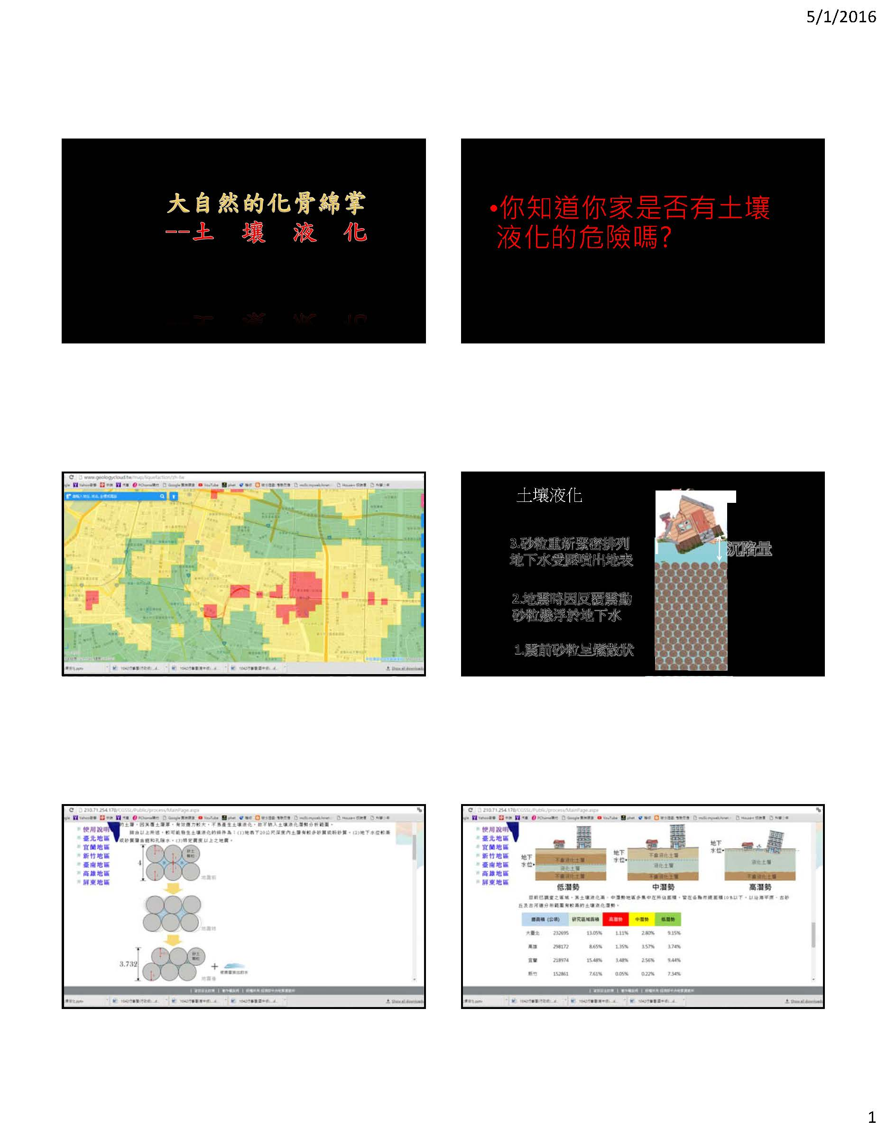

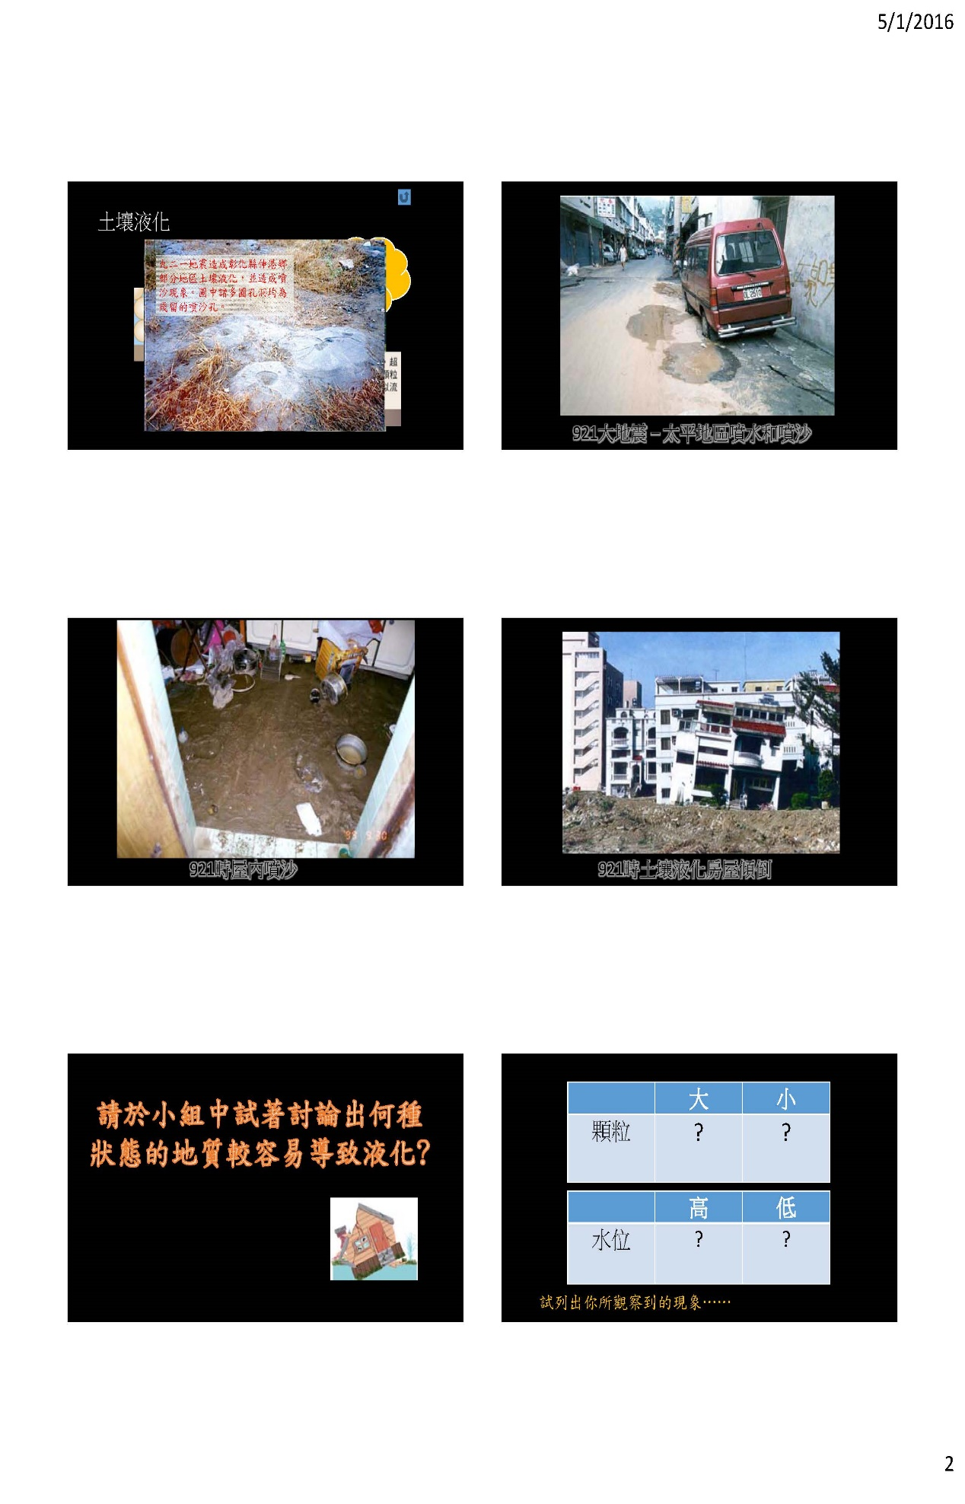

災害防治—土壤液化學習單

自從**台南大地震**時，多處地區因**地震**而導致**土壤液化**，房屋出現傾斜、下陷等現象，也因此震出大家對土壤液化的危機意識…究竟什麼是土壤液化呢? 讓我們一起來著手探究吧!

1. 目前政府已公告土壤液化潛勢圖，請上網進入查詢系統，查詢我家是否有發生土壤液化的危機，被標定為何種顏色?
2. 什麼是土壤液化?原理是….???
3. 若你已初步了解何謂土壤液化，請與小組成員共同討論哪些因素將易導致土壤液化的危機呢?試列出
4. 請與小組成員選擇一項可能因素，進行分組實驗探究，將變因及實驗結果填入表格中

|  |  |  |
| --- | --- | --- |
|  |  |  |
|  |  |  |

1. 請將各組的實驗結果填入以下綜合表格中

|  |  |  |  |  |  |
| --- | --- | --- | --- | --- | --- |
|  |  |  |  |  |  |
|  |  |  |  |  |  |

1. 從以上的實驗中，你得到什麼結論，並歸納各組實驗的結果，是否可以與小組成員共同擬定一份具體的土壤液化災害防治建議(可以條列出至少三項)

學生學習單作業